**MOBILE**

Página de login

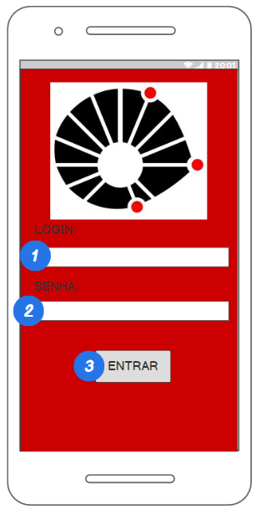

*Figura 1 página de login da parte Mobile*

1. LOGIN: Nesse campo o usuário (Administrador) adicionará seu login para entrar na aplicação.
2. SENHA: Nesse campo o usuário (Administrador) adicionará a sua senha para entrar na aplicação.
3. ENTRAR: Nesse botão será validado se os dados adicionados estão corretos.

INICIAL

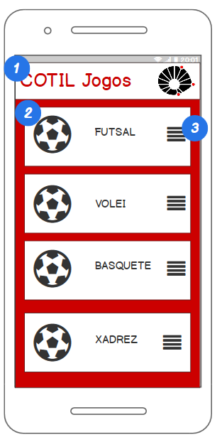

*Figura 2 página para pré edição dos resultados dos jogos*

1. HEAD: Será o Head da aplicação, presente em todas as páginas do sistema.
2. SEÇÃO: Haverá uma seção para cada modalidade de esporte.
3. EDIÇÃO: Esse botão será responsável para selecionar o que o Administrador deseja editar de cada modalidade.

EDIÇÃO

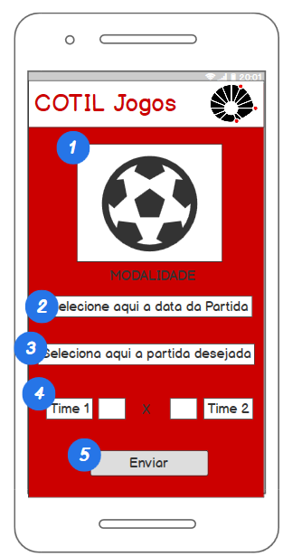

*Figura 3 - Página para edição das partidas*

1. IMAGEM: Aparecerá a imagem de cada esporte, para o administrador não se confundir.
2. DATA: Será selecionado a data que ocorreram partidas, para um método efetivo de filtração de dados.
3. PARTIDA: Será selecionado a partida que ocorreu no dia escolhido para ser editado o resultado.
4. RESULTADO: Será editado o resultado da partida selecionada do time 1 e do time 2.
5. ENVIAR: Será o botão de confirmação dos dados, onde haverá uma pre confirmação dos dados selecionados.